Клёнова Елена Алексеевна
Воспитатель
ГБДОУ детский сад №27
Калининского района Санкт-Петербурга
г. Санкт-Петербург

ПУТЕШЕСТВИЕ ПО ЭКОЛОГИЧЕСКОЙ ТРОПИНКЕ.
МУРАВЕЙНИК.
Цель. Расширить и закрепить знания детей о жизни муравьев, познакомить с образом их жизни, распределением обязанностей, устройством муравейника; формировать заботливое отношение к природе; развивать познавательный интерес, учить наблюдать и исследовать.
Материалы: кукла на руку «Лесовичек», лупы, информационная картинка «Строение муравья», «Устройство муравейника»; экологический знак «Не разоряйте муравейники»; природные материалы для создания «муравейников» .
Предварительная работа: наблюдение за муравьями на участке, отгадывание загадок о насекомых, чтение литературы Крылов «Стрекоза и муравей», В.Бианки «Приключения муравьишки», Л.Н. Толстой «О муравьях»; повторение правил поведения на природе; лепка муравьев из пластилина и природного материала (веточек, камушек, травинок и т.д.).

Ход занятия:
Детей встречает Лесовичек.
Лесовичек: - Здравствуйте, ребята. Сегодня у нас с вами будет беседа про одного незаметного, но очень полезного лесного жителя. А кто он, вы узнаете, когда отгадаете мою загадку:
Живёт в лесу малыш изящный,
Пусть ростом мал, да работящий.
Весь день без устали снуёт –
То прут, то брёвнышко несёт…
(Муравей)
- Ребята, а давайте вспомним, что мы знаем о муравьях. (Ответы детей )
- Итак, муравей – это маленькое насекомое, у него шесть лапок, живет в муравейнике; как и у всех насекомых, тело разделено на части, у муравья их три: голова, грудь, брюшко. Муравьи едят плоды, семена трав, сок растений, грибы и других насекомых. Эти маленькие существа не могут жить в одиночестве, поэтому всегда создают колонии. (Приложение 1)
- Муравьев еще называют «санитарами леса». Как вы думаете, почему? (ответы детей). Да, они поедают вредных личинок, гусениц и тлей, которые могут навредить лесу.
- Во всех уголках мира можно встретить муравьев. Муравьи живут в лесах, степях, городах и даже в пустынях. Эти трудолюбивые насекомые распространены по всей планете. А как называется дом муравьев? (ответы детей). Сейчас мы посмотрим на план нашей экологической тропинки и пойдем искать муравейник на нашем участке.
- Вот мы и пришли к муравейнику. Место для его строительства выбирается всегда укромное, укрытое листвой деревьев и защищенное кустарником. Поэтому ему не страшны ни ливень, ни сильный ветер.
- Из чего муравьи строят свои дома, как вы думаете? (ответы детей). Давайте поближе рассмотрим муравейник с помощью специального увеличительного прибора, который называется лупа. (дети рассматривают муравейник через лупы)
- Строительным материалом для муравейника служит все, что попадется на пути муравья: кусочки коры деревьев, листья, травинки, небольшие палочки, комочки земли. В дальнейшем они измельчаются и склеиваются муравьиным клеем. Он и заменяет муравьям гвозди. Гнездо строится на века.
Физкультминутка
Давайте представим, что мы гуляли по полянке летним деньком, устали, присели отдохнуть под деревом и вдруг заметили, что на каждый пальчик рук забралось по муравьишке, давайте аккуратно стряхнем муравьишек (трясем руками перед собой, все пальчики свободно расслаблено болтаются). А теперь посмотрите на свои ножки: и тут муравьишки забрались! Давайти стряхнем их с правой ножки (трясем правой), а теперь с левой (трясем левой). Молодцы! А теперь стряхнем муравьев со всего тела сразу! (потрясем одновременно руками и ногами). Ну вот мы и освободились от муравьев!
- Посмотрим еще раз на муравейник. На первый взгляд он может показаться беспорядочным нагромождением хвойных иголок, веток, земли и травы. На самом же деле внутри этой кучи своей жизнью живет настоящий город. Каждый его житель знает свое место, здесь все подчинено строжайшему распорядку.
- Сверху устройство муравейника представляет собой насыпь конусообразной формы с небольшими отверстиями-входами. Такая форма позволяет муравейнику хорошо прогреваться солнцем, не промокать при дожде, получать необходимый доступ кислорода. (Приложение 2)
- Внутри муравейник имеет множество выходов, различных камер. Большую часть времени насекомые проводят в верхнем ярусе, живут здесь в теплый сезон. Камеры отлично прогреваются, здесь созданы все условия для выращивания потомства. Нижняя часть, уходящая под землю на полтора-два метра, имеет аналогичные строения. Она предназначена для зимовки насекомых, которые пережидают под землей холодное время, складывают запасы пищи. С наступлением холодов или приближением опасности отверстия муравьиного дома закрываются. (Рассматриваем строение муравейника из Приложения 3)
- Ребята, мы сегодня узнали много о муравьях и их жилище. Давайте подведем итоги:
Как вы думаете, нужны ли лесу муравьи?
Что любят кушать муравьи?
Легко ли лесу без муравьев?
Можно ли ломать муравейники? (Показать знак «Не разоряйте муравейники» Приложение 4)
- Ребята, а теперь у вас есть возможность стать настоящими архитекторами! Давайте вернемся на свои участки и вы сможете придумать и изготовить свой муравейник, используя природные материалы. До новых встреч, друзья!

Приложение 1

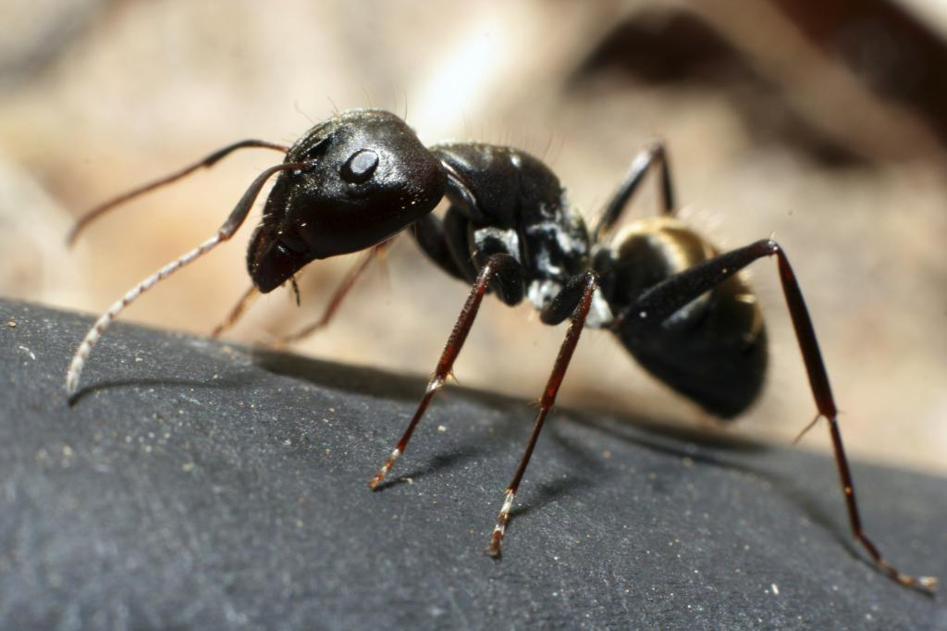

Приложение 2
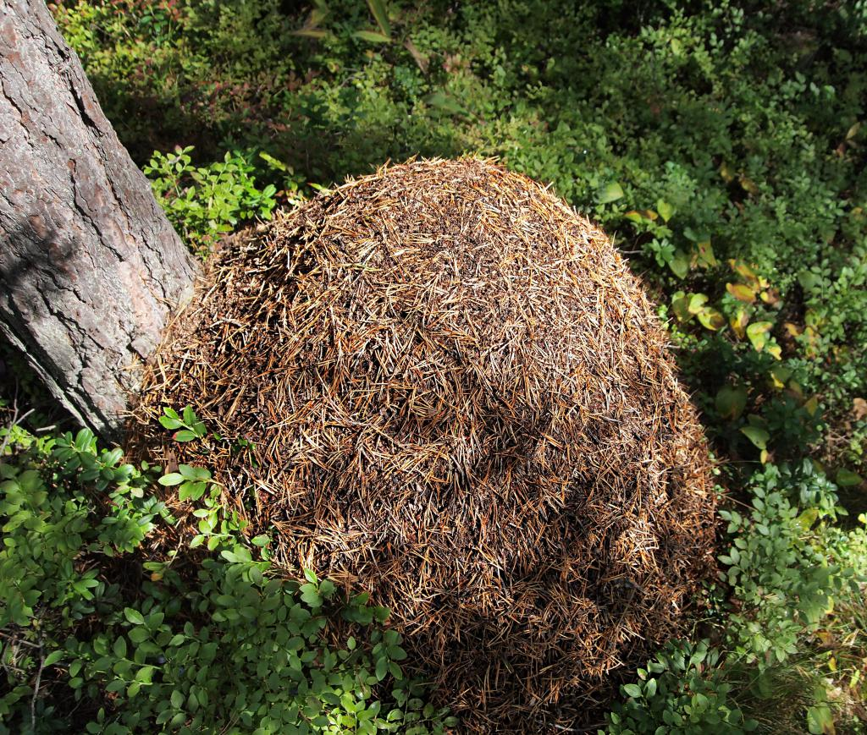

Приложение 3

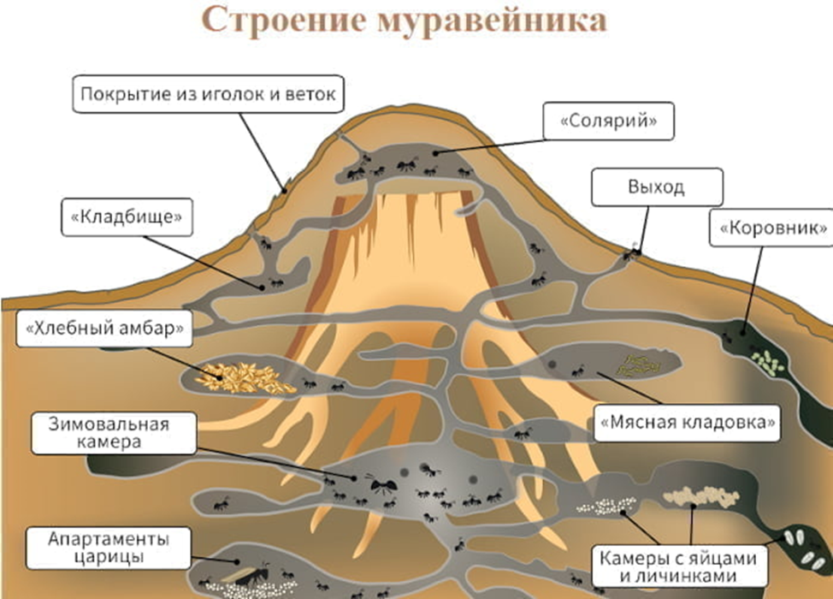

Приложение 4

